НАЦІОНАЛЬНИЙ ТЕХНІЧНИЙ УНІВЕРСИТЕТ УКРАЇНИ
«Київський політехнічний інститут імені Ігоря Сікорського»
Факультет інформатики та обчислювальної техніки
Кафедра інформатики та програмної інженерії

Звіти до комп’ютерних практикумів дисципліни

«Системне програмне забезпечення»

Прийняв  доцент кафедри ІПІ  Лісовиченко О.І.  “26” травня 2023 р. | Виконав  Студент групи ІП-11  Прищепа В.С.

Київ-2023
Комп’ютерний практикум №1
Тема: Створення програм на асемблері
Завдання:
1. Для програми, наведеної вище, створити файл типу .asm. Ця програма не має
засобів виводу даних, тому правильність її виконання треба перевірити за допомогою td.exe.
2. Скомпілювати програму, включивши потрібні опції для налагоджувача та
створення файлу лістингу типу .lst.
3. Ознайомитись зі структурою файлу .lst. За вказівкою викладача, для певної
команди асемблера розглянути структуру машинної команди і навести її у звіті.
4. Скомпонувати .obj-файл програми. Включити опції для налагодження та створення .map-файлу.
5. Занести до звіту адреси початку та кінця всіх сегментів з .map-файлу.
6. Завантажити до налагоджувача td.exe одержаний .exe-файл програми.
7. У вікні CPU у полі DUMP знайти початкову адресу сегмента даних та записати його до звіту. Знайти масиви SOURCE та DEST. Дані у масиві SOURCE подаються у шістнадцятковій системі.
8. У покроковому режимі за допомогою клавіші F7 виконати програму. Одержані результати у масиві DEST показати викладачеві.

Текст програми:
stseg segment para stack "stack"
db 64 dup ("stack")
stseg ends

dseg segment para public "data"
source db 10, 20, 30, 40
dest db 4 dup ("?")
dseg ends

cseg segment para public "code"
main proc far
assume cs: cseg, ds: dseg, ss: stseg
;adress of return
push ds
mov ax, 0
push ax
;initialisation of ds
mov ax, dseg
mov ds, ax
; clearing of the array
mov dest, 0
mov dest+1, 0
mov dest+2, 0
mov dest+3, 0
; sending
mov al, source
mov dest+3, al
mov al, source+1
mov dest+2, al
mov al, source+2
mov dest+1, al
mov al, source+3
mov dest, al

ret
main endp
cseg ends
end main

Введені та отримані результати

Вміст .lst файлу:
Turbo Assembler Version 4.0 03/26/23 14:46:43 Page 1
Lab1.asm

1 0000 stseg segment para stack "stack"
2 0000 40*(73 74 61 63 6B) db 64 dup ("stack")
3 0140 stseg ends
4
5 0000 dseg segment para public "data"
6 0000 0A 14 1E 28 source db 10, 20, 30, 40
7 0004 04*(3F) dest db 4 dup ("?")
8 0008 dseg ends
9
10 0000 cseg segment para public "code"
11 0000 main proc far
12 assume cs: cseg, ds: dseg, ss: stseg
13 ;adress of return
14 0000 1E push ds
15 0001 B8 0000 mov ax, 0
16 0004 50 push ax
17 ;initialisation of ds
18 0005 B8 0000s mov ax, dseg
19 0008 8E D8 mov ds, ax
20 ; clearing of the array
21 000A C6 06 0004r 00 mov dest, 0
22 000F C6 06 0005r 00 mov dest+1, 0
23 0014 C6 06 0006r 00 mov dest+2, 0
24 0019 C6 06 0007r 00 mov dest+3, 0
25 ; sending
26 001E A0 0000r mov al, source
27 0021 A2 0007r mov dest+3, al
28 0024 A0 0001r mov al, source+1
29 0027 A2 0006r mov dest+2, al
30 002A A0 0002r mov al, source+2
31 002D A2 0005r mov dest+1, al
32 0030 A0 0003r mov al, source+3
33 0033 A2 0004r mov dest, al
34
35 0036 CB ret
36 0037 main endp
37 0037 cseg ends
38 end main

Turbo Assembler Version 4.0 03/26/23 14:46:43 Page 2
Symbol Table

Symbol Name Type Value

??DATE Text "03/26/23"
??FILENAME Text "Lab1 "
??TIME Text "14:46:43"
??VERSION Number 0400
@CPU Text 0101H
@CURSEG Text CSEG
@FILENAME Text LAB1
@WORDSIZE Text 2
DEST Byte DSEG:0004
MAIN Far CSEG:0000
SOURCE Byte DSEG:0000

Groups & Segments Bit Size Align Combine Class

CSEG 16 0037 Para Public CODE
DSEG 16 0008 Para Public DATA
STSEG 16 0140 Para Stack STACK

Вміст .map файлу:
Start Stop Length Name Class

00000H 0013FH 00140H STSEG STACK
00140H 00147H 00008H DSEG DATA
00150H 00186H 00037H CSEG CODE

Address Publics by Name

Address Publics by Value

Program entry point at 0015:0000

Схема функціонування програми:
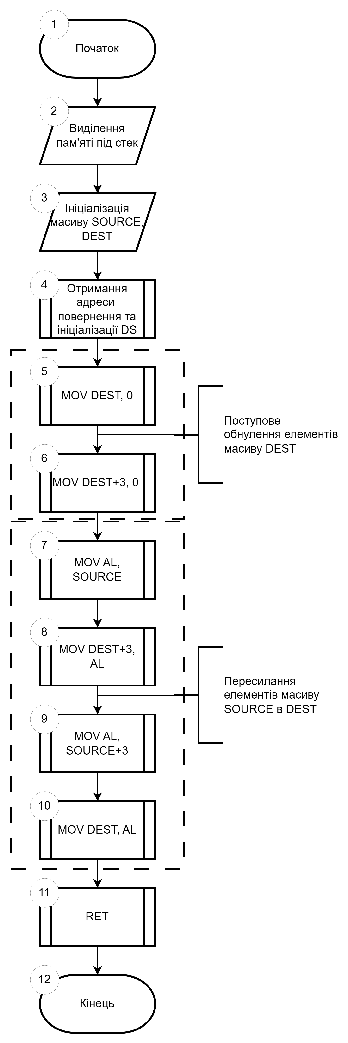

Вікно DUMP:
До виконання програми:
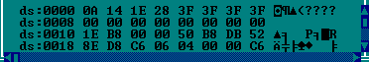

Після виконання програми:
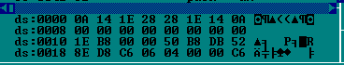

У рядку ds:0000 перші чотири байти належать масиву SOURCE, а останні чотири — DEST. До виконання програми у масиві DEST всі байти містять символи «?», а після виконання байти зеркально (у зворотній послідовності) дублюють вміст масиву SOURCE.

Висновок:
1. В текстовому редакторі було створено файл типу .asm.
2. Скомпілював програму, включивши потрібні опції для налагоджувача та створення файлу лістингу типу .lst.
3. Ознайомився зі структурою файлу .lst. Розглянув структури машинних команд.
4. Після усунення помилок, скомпонував .obj-файл програми, включивши опції для налагодження та створення .map-файлу.
5. Відкрив файл карти памяті (.map-файл) та подивився на адреси початку та кінця всіх сегментів програми.
6. Завантажив програму налагоджувача td.exe та мій одержаний .exe-файл програми.
7. У вікні CPU у полі DUMP подивився на початкову адресу сегмента даних. В
сегменті даних знайшов масиви SOURCE та DEST. Дані у масиві SOURCE подаються у шістнадцятковій системі.
8. У покроковому режимі за допомогою клавіші F7 виконав програму. Програма
коректно виконує поставлену задачу.

